

**Fiorazon**

**REQUIREMENTS ANALYSIS DOCUMENT VERSIONE 1.3**

**INGEGNERIA DEL SOFTWARE 2016-2017**

**27/10/2016**

Sommario

1. INTRODUZIONE 2

2. SISTEMA CORRENTE 2

3. SISTEMA PROPOSTO 3

3.1. PANORAMICA 3

3.3. REQUISITI NON FUNZIONALI 3

3.3.2. AFFIDABILITA’ 4

3.3.3. PERFORMANCE 4

3.3.4. SUPPORTABILITA’ 4

3.4. MODELLI DI SISTEMA 4

3.4.4. SCENARI 4

3.4.5. MODELLO CASI D’USO 7

4. GLOSSARY 13

5. TEAM 23

6. STORIA DELLE VERSIONI 23

1. INTRODUZIONE

Un fioraio ha deciso, per far fronte alla crescente richiesta di prodotti, di gestire il proprio negozio attraverso un sito di e-commerce. Cercando di emulare lo spirito di “Amazon”, ha richiesto la creazione di “Fiorazon”. “Fiorazon” permette al cliente di compiere ordini, specializzati in fiori, di ogni tipo e per ogni occasione. Per facilitare la vita al cliente, deve essere molto semplice e immediato. Tale sito dev’essere in grado di ampliare la fama del fioraio, in maniera tale da ampliare le sue entrate. Inoltre, la presenza di un “negozio virtuale”, permette un ammontare di costi e spese inferiore rispetto la gestione di un negozio fisico. Il client, per acquistare, deve avere un account e quindi registrarsi.

1. SISTEMA CORRENTE

Il sistema non sostituirà nessun sistema precedente, ma sono presenti altri siti di ecommerce simili, come [www.floraqueen.it](http://www.floraqueen.it) e [www.floraexpress.it](http://www.floraexpress.it) Molti di questi prevedono spedizioni in tutta Italia con spedizioni anche in giornata. In tutti c’è bisogno della creazione di un account e in alcuni vi è la gestione di un carrello.

1. SISTEMA PROPOSTO
   1. PANORAMICA

Il sito web “Fiorazon” permette la registrazione di un account. Inoltre permette di consultare un account con il quale effettuare acquisti. Si può gestire un carrello degli acquisti. Inoltre, permette all’amministratore di gestire gli ordini e i prodotti.

* 1. REQUISITI FUNZIONALI  
     Analizzando tale scenario, abbiamo individuati tre tipi di utenti: utente registrato, utente non registrato e amministratore.

L’ utente non registrato:

* Può consultare il catalogo dei fiori;
* Può avere accesso ai contatti del fioraio;
* Può visionare il listino dei prezzi e le quantità disponibili;
* Può iscriversi, definendo un profilo utente;
* Aggiungere i prodotti al carrello;
* Modificare il carrello;

L’utente registrato, può, oltre a quello che è permesso all’utente non registrato:

* Procedere al pagamento;
* Può cancellare il proprio account.

L’amministratore, da collegare alla figura del fioraio, può:

* Gestire il catalogo:
  + - Modificare il catalogo;
    - Cancellare e modificare i fiori del magazzino;
* Accedere alla propria pagina con le credenziali per accedere alle funzioni da amministratore.
  1. REQUISITI NON FUNZIONALI

3.3.1. USABILITA’

* Il sistema deve disporre di un'interfaccia grafica “friendly”.
* Il sistema deve disporre di suggerimenti per aiutare l’utente a registrarsi.
* Il sistema deve disporre di una documentazione di aiuto per interpretare correttamente le caratteristiche del prodotto

3.3.2. AFFIDABILITA’

* Il sistema deve segnalare l'inserimento di input non validi da parte dell’utente.
  + 1. PERFORMANCE
* Il sistema deve reagire velocemente agli input degli utenti.
  + 1. SUPPORTABILITA’
* Il sistema deve essere multipiattaforma.
  1. MODELLI DI SISTEMA

// modelli di sistema descrive gli scenari, casi d'uso, modello di oggetti e modelli dinamici per il sistema. Questa sezione contiene la specifica funzionale completa, compresi mock-up che illustrano l'interfaccia utente del sistema e dei percorsi di navigazione che rappresentano la sequenza di schermate. Le sottosezioni oggetto del modello e il modello dinamico vengono scritti durante l'attività di analisi.

* + 1. SCENARI

**Nome:** homepage, registrazione, login e logout

**Attore:** Daria utente non registrata, 32 anni

**Flusso degli eventi:**

Daria è una ragazza trentaduenne scrittrice e appassionata della natura, che da poco è andata ad abitare da sola. Lei abitava in campagna e quindi le mancano gli odori di quella casa, è interessata a crearsi una stanza in cui può ritrovare le sensazioni che provava nella precedente casa in modo da non soffrire il trasferimento, e in cui può trovare ispirazione durante il suo lavoro. Per fare questo pero lei ha bisogno di avere quasi tutti i giorni fiori freschi, e sta cercando su Internet una soluzione a basso costo senza però dover perdere tempo.

Navigando per la rete si è imbattuta nel nostro sito web e, interessatasi subito ai contenuti offerti, ha deciso di registrarsi.

Daria clicca su REGISTRATI.

le viene mostrato un form da compilare per l’archiviazione dei dati nel database e nella definizione del suo profilo utente.

Daria compila il form e lo sottomette, ma sbagliando l’anno di nascita risultando così minorenne, le viene notificata che la data di nascita non è idonea per l’iscrizione.

Daria quindi corregge la data di nascita e sottomette il form.

Le viene notificata il successo dell’operazione e i dati vengono caricati nel database.

Volendo loggarsi e accedere all’area utente, Daria pigia su “Login”.

Le viene mostrato un form in cui deve inserire username e password.

Daria compila i campi e sottomette il form.

Daria ha sbagliato a digitare l’username e le viene notificato dal sistema che la coppia tra username e password non può essere associata a nessun profilo utente.

Daria ricompila i campi del form e lo sottomette.

Al termine dell’operazione viene visualizzata la sua pagina utente.

Daria adesso compie alcune operazioni nel sito.

Daria adesso vuole uscire dalla sua area personale, in quanto non vuole che terze persone entrino in questa area.

Daria per uscire dalla sua area personale clicca su LOGOUT.

Il sistema esce dalla sua area personale e mostra l’homepage.

**Nome:** visualizza pagina utente, modifica dati, modifica dati non idonei e cancellazione del profilo utente

**Attore:** Annamaria utente loggata,51 anni

**Flusso degli eventi:**

Annamaria e un utente del nostro servizio da molto tempo, adesso sta visualizzando l’homepage.

Annamaria vuole visionare la propria pagina utente e clicca su PAGINA UTENTE.

Le viene mostrata la pagina cliente che contiene tutte le sue informazioni anagrafiche.

Annamaria si accorge che l’indirizzo del domicilio non è corretto.

Annamaria clicca su MODIFICA.

Le viene mostrato un form dove inserire l’indirizzo.

Annamaria compila il form e lo sottomette.

Il sistema aggiorna il database e la pagina utente.

Annamaria adesso vorrebbe modificare la data di nascita per non rivelare la sua vera identità.

Annamaria clicca su MODIFICA.

Le viene mostrato un form dove inserire la nuova data di nascita.

Annamaria compila il form con una data futura e lo sottomette.

Il sistema si accorge dell’incompatibilità dell’informazione e non le permette la modifica.

Le viene mostrato una notifica che le rammenta l’errore.

Annamaria scontenta allora decide di eliminarsi dal sito web.

Annamaria sta visualizzando la pagina utente e clicca su ELIMINA PROFILO.

Vengono eliminati i suoi dati dal database e viene mostrata l’homepage.

**Nome:** catalogo, ricerca, carrello

**Attore:** Marisa utente non registrata,34 anni

**Flusso degli eventi:**

Marisa vuole arredare il suo balcone ed ha un budget ben preciso e inoltre non conosce molti tipi di fiori, e quindi vuole conoscere fiori che potrebbero andare bene per il suo balcone e al contempo regolarsi nella spesa.

Marisa sta visualizzando l’homepage e clicca su CATALOGO.

le viene mostrata una pagina contenete tutti i tipi di fiori che il negozio possiede e il prezzo relativo al prodotto.

Marisa si ricorda che una sua amica le ha consigliato il “fiordaliso”.

Marisa sta visionando il carrello ma non vuole scorrerlo tutto.

Marisa allora clicca su CERCA.

le viene mostrato un form da compilare per affinare la ricerca.

Marisa compila i campi del form che le sono utili e sottomette il form.

Al termine dell’operazione le viene mostrata una pagina contenete il prodotto desiderato e altri prodotti simili.

Marisa adesso vuole aggiungere il fiordaliso e clicca su AGGIUNGI A CARRELLO.

Gli viene notificata l’avvenuta operazione senza uscire dal catalogo.

Marisa prende familiarità col sistema e aggiunge molti altri prodotti al carrello.

Marisa ha aggiunti molti prodotti al carrello e ha notato che sfiora il suo budget.

Marisa trova il prodotto che vuole togliere e clicca su ELIMINA PRODOTTO

Il sistema aggiorna il carrello e mostra la sua nuova composizione.

Marisa ha appena concluso di scegliere i prodotti che vuole acquistare ed è sicura di voler procedere con l’acquisto di questi prodotti e clicca su PROCEDI CON L’ ACQUISTO.

Le viene mostrata la pagina di login e notificato che per procedere si deve prima loggarsi.

Marisa effettua tutti i passi del login e, dopo aver effettuato l’operazione di login, le viene mostrato un form da compilare relative al pagamento e all’metodo di spedizione.

Marisa compila il form con tutti i dettagli che le vengono chiesti, e sottomette il form.

Marisa scrive il codice della carta di credito nella pagina del pagamento e sottomette il form.

Gli viene mostrata il successo dell’operazione con una pagina con il riepilogo dei prodotti e delle informazioni riguardanti la spedizione e il pagamento

**Nome:** gestione ordini lato utente

**Attore:** Riccardo utente loggato, 22 anni

**Flusso degli eventi:**

Riccardo è un giovane a cui è stato appena recapitato un ordine.

Riccardo sta visualizzando la pagina utente e clicca su ORDINI.

Gli viene mostrato la pagina con tutti gli stati degli ordini.

Nel frattempo l’ordine è arrivato a destinazione.

Gli viene mostrata la pagina con tutti gli ordini consegnati.

Riccardo conferma cliccando su ARRIVATO.

Il sistema aggiorna al database e viene aggiornata la pagina.

**Nome:** profilo amministratore, gestione ordini, operazioni sui prodotti del magazzino

**Attore:** Antonio, amministratore

**Flusso degli eventi:**

Antonio è uno degli amministratori del web-site.

Antonio è attualmente nell’homepage e clicca su LOGIN AMMINISTRATORE per entrare nell’area amministratore.

gli viene mostrato un form in cui deve inserire email e password.

Antonio compila i campi e sottomette il form.

Antonio ha sbagliato a digitare l’email e gli viene notificato che non può accedere.

Antonio ricompila i campi del form e lo sottomette.

Al termine dell’operazione viene visualizzata la sua pagina utente amministratore.

Antonio adesso vuole visionare i suoi dati e clicca su PAGIANA UTENTE

Gli viene mostrato una pagina contenente tutti i suoi dati personali.

Antonio ora vuole segnalare l’avanzamento di un ordine.

Antonio clicca su GESTIONE ORDNI.

Gli viene mostrato una pagina contenente tutte le informazioni riguardanti gli ordini.

Antonio per avanzare lo stato di un ordine clicca Su AVANZA.

Il sistema aggiorna il database e aggiorna la pagina.

Antonio ora deve fare alcune operazioni sui prodotti del magazzino e clicca su PRODOTTI.

Gli viene mostrata una pagina contenete tutti i prodotti.

Antonio deve inserire un prodotto “geranio” e clicca su INSERISCI PRODOTTO.

Gli viene mostrato un form da compilare con le informazioni relative al prodotto.

Antonio compila il form e lo sottoscrive.

Il sistema aggiorna il database e gli mostra la pagina “prodotti” aggiornata.

Antonio adesso si accorge di aver sbagliato un campo e clicca su MODIFICA.

Antonio compila il form e lo sottoscrive.

Antonio adesso vuole uscire dalla sua area personale, in quanto non vuole che terze persone entrino in questa area.

Antonio per uscire dalla sua area personale clicca su LOGOUT.

Il sistema esce dalla sua area personale e mostra l’homepage.

* + 1. MODELLO CASI D’USO

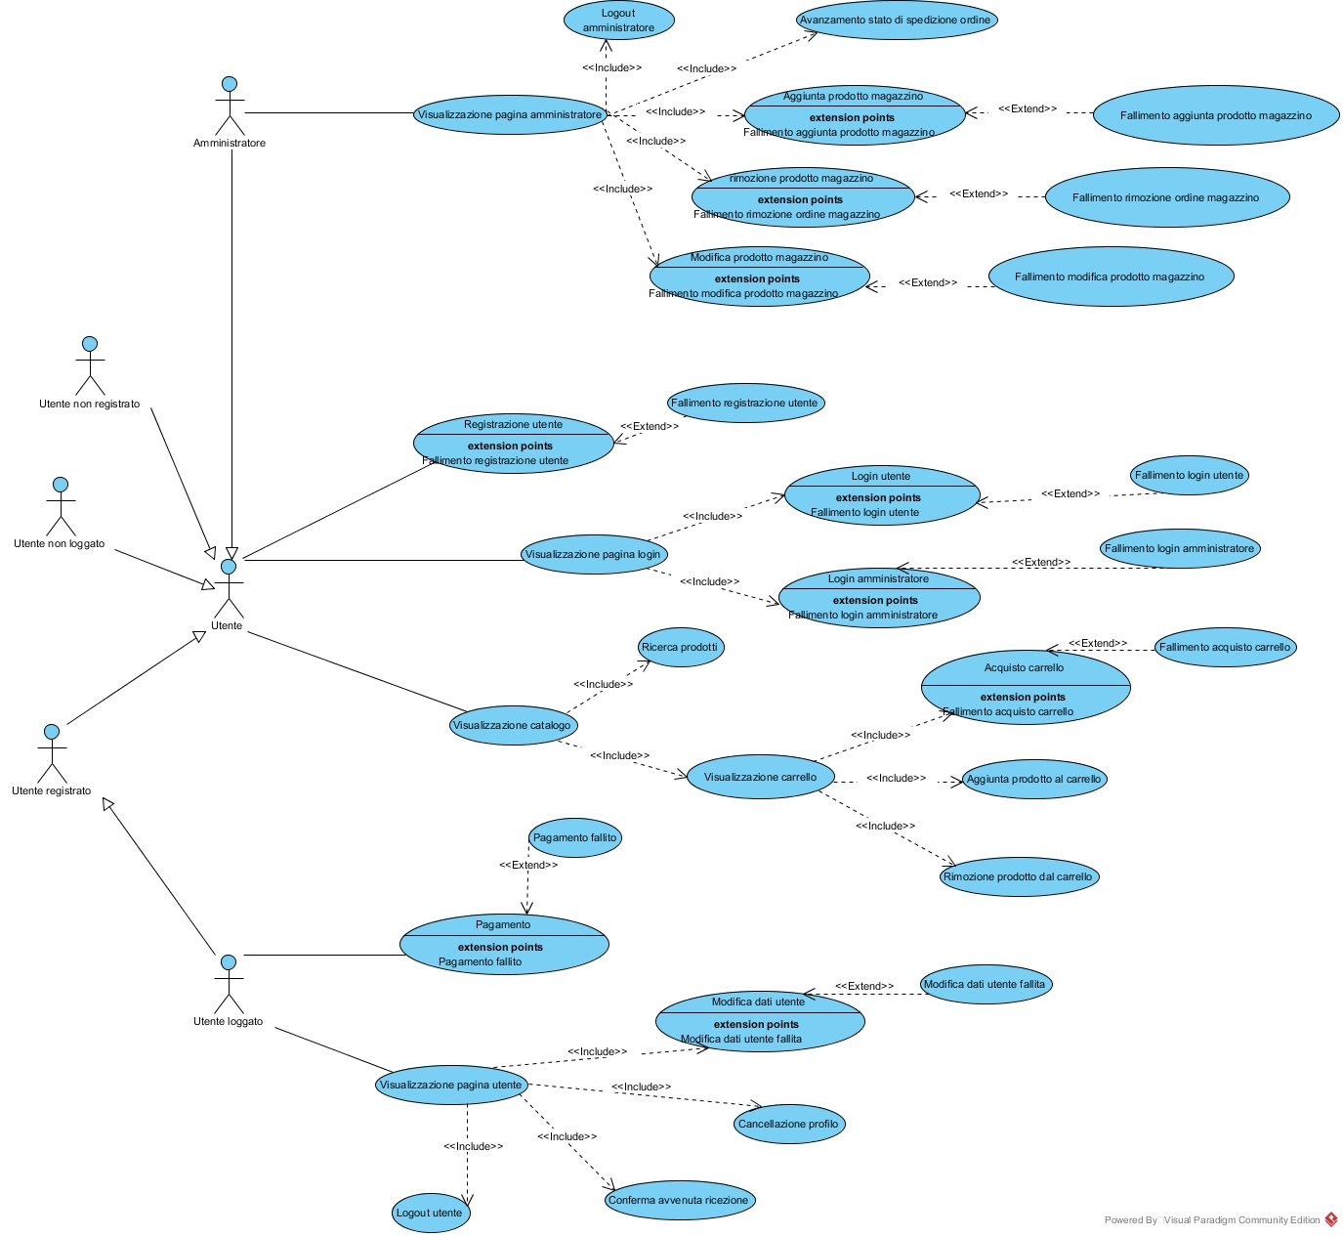

**3.4.5.1 Visualizzazione dell’ homepage**

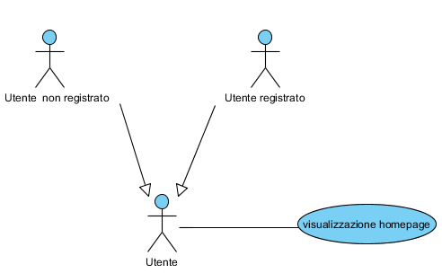

|  |  |
| --- | --- |
| **Nome del caso d’ uso** | Visualizzazione homepage |
| **Attori** | Utente |
| **Flusso degli eventi** | L’utente digita la URL per accedere alla homepage di FiorAzon.  Il sistema accede alla homepage. |
| **Condizione d’entrata** | Nessuna |
| **Condizione d’uscita** | L’utente ha accesso alla homepage. |

**3.4.5.2 Registrazione utente e Registrazione utente fallita**

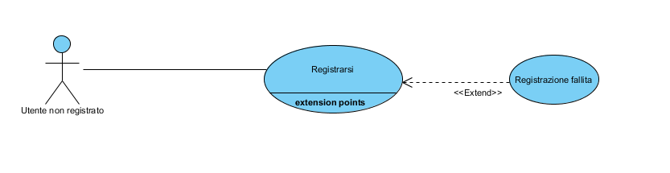

|  |  |
| --- | --- |
| **Nome del caso d’uso** | Registrazione utente |
| **Attori** | Utente non registrato |
| **Flusso degli eventi** | 1. Utente non registrato chiede di effettuare la registrazione. 2. Il sistema gli mette a disposizione un form per effettuare la registrazione. 3. Utente compila il form. 4. Il sistema controlla la correttezza dei dati e memorizza i dati dell’utente. 5. Il sistema comunica l’avvenuta registrazione all’utente |
| **Condizioni di entrata** | L’utente non registrato ha accesso alla pagina di registrazione |
| **Condizioni di uscita** | Il nuovo utente registrato viene inserito nel database |

|  |  |
| --- | --- |
| **Nome del caso d’uso** | Registrazione fallita |
| **Attori** | Utente non registrato |
| **Flusso degli eventi** | 1. Il sistema comunica all’utente di aver fallito la registrazione. 2. Il sistema permette all’utente di provare ancora a registrarsi. |
| **Condizione di entrata** | L’utente ha sbagliato ad inserire uno o più dati nel form per la registrazione. |
| **Condizione di uscita** | L’utente ha la possibilità di registrarsi di nuovo, dopo che gli viene mostrata una notifica d’errore. |

**3.4.5.3 Modifica dei dati del profilo utente**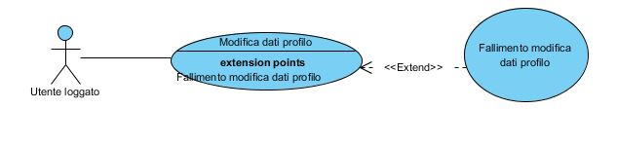

|  |  |
| --- | --- |
| **Nome del caso d’uso** | Modifica dati profilo |
| **Attori** | Utente loggato |
| **Flusso degli eventi** | 1. Utente loggato accede alla propria pagina utente. 2. Il sistema gli fa visualizzare una tabella con i propri dati. Ad ogni dato corrisponde un bottone “modifica”. 3. L’utente loggato compila il campo corrispondente e seleziona “modifica”. 4. Il sistema controlla la correttezza del nuovo dato. 5. Il sistema salva il nuovo dato nel database. |
| **Condizioni di entrata** | L’utente loggato ha accesso alla propria pagina utente. |
| **Condizioni di uscita** | Le modifiche devono essere salvate nel database. |

|  |  |
| --- | --- |
| **Nome del caso d’uso** | Fallimento modifica dati del profilo |
| **Attori** | Utente loggato |
| **Flusso degli eventi** | 1. Il sistema avverte che i dati inseriti non sono validi e non modifica i dati. 2. Il sistema permette all’utente di poter provare a modificare i propri dati di nuovo. |
| **Condizioni di entrata** | L’utente ha inserito un dato non valido. |
| **Condizioni di uscita** | L’utente può modificare di nuovo i propri dati, dopo che gli viene mostrata una notifica d’errore. |

**3.4.5.4 Cancellazione profilo utente**

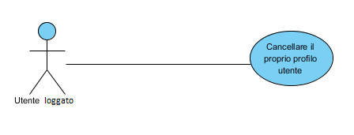

|  |  |
| --- | --- |
| **Nome del caso d’uso** | Cancellazione profilo utente |
| **Attori** | Utente loggato |
| **Flusso degli eventi** | 1. L’utente loggato accede alla propria pagina utente. 2. Il sistema gli mette a disposizione un bottone che gli fa cancellare il profilo. 3. L’utente registrato clicca sul bottone. 4. Il sistema elimina l’utente registrato dal database. |
| **Condizioni di entrata** | L’utente loggato ha accesso alla pagina utente. |
| **Condizioni di uscita** | L’eliminazione dell’utente deve essere salavata nel database. |

**3.4.5.5 Visualizzazione pagina login**

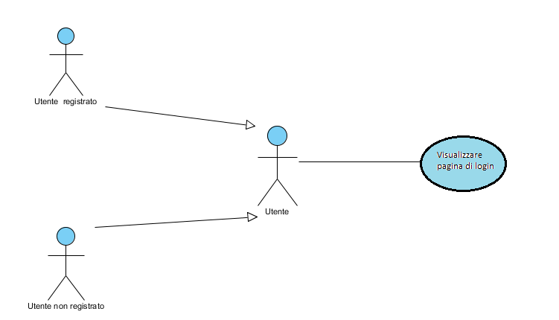

|  |  |
| --- | --- |
| **Nome del caso d’uso** | Visualizzazione pagina di login |
| **Attori** | Utente |
| **Flusso degli eventi** | 1. L’utente chiede di visualizzare la pagina del login. 2. Il sistema gli permette di visualizzare un form per procedere con il login. |
| **Condizioni di entrata** | L’utente ha accesso alla pagina di homepage. |
| **Condizioni di uscita** | L’utente ha visualizzato il form per il login. |

**3.4.5.6 Visualizzazione della pagina dell’amministratore**

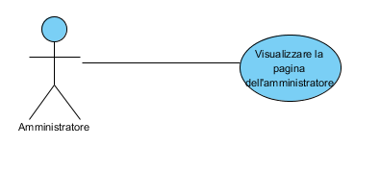

|  |  |
| --- | --- |
| **Nome del caso d’uso** | Visualizzazione della pagina dell’amministratore |
| **Attori** | Amministratore |
| **Flusso degli eventi** | 1. L’amministratore chiede di visualizzare la propria pagina amministratore. 2. Il sistema gli permette di visualizzare una tabella con i propri dati. |
| **Condizioni di entrata** | L’amministratore ha effettutato il login. |
| **Condizioni di uscita** | L’amministratore ha visualizzato la propria pagina. |

**3.4.5.7 Avanzamento dello stato della spedizione**

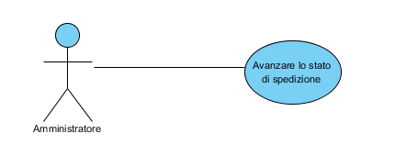

|  |  |
| --- | --- |
| **Nome del caso d’uso** | Avanzamento dello stato della spedizione |
| **Attori** | Amministratore |
| **Flusso degli eventi** | 1. L’amministratore chiede di poter avanzare lo stato di una spedizione, da “in spedizione” a “spedito”. 2. Il sistema gli permette di visualizzare l’ordine e di modificare lo stato dell’ordine. 3. L’amministratore modifica lo stato dell’ordine. 4. Il sistema modifica l’ordine nel database. |
| **Condizioni di entrata** | L’amministratore ha effettutato il login. |
| **Condizioni di uscita** | La modifica dell’ordine viene salvata nel database. |

**3.4.5.8 Conferma arrivo dell’ordine**

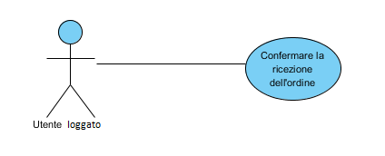

|  |  |
| --- | --- |
| **Nome del caso d’uso** | Conferma arrivo dell’ordine |
| **Attori** | Utente registrato |
| **Flusso degli eventi** | L’utente chiede di poter confermare l’arrivo dell’ordine.  Il sistema gli permette di confermare l’ordine.  L’utente conferma l’ordine.  Il sistema memorizza la modifica dell’ordine nel database. |
| **Condizioni di entrata** | L’utente registrato ha effettuato il login. |
| **Condizioni di uscita** | La modifica dell’ordine deve essere salvata nel database. |

**3.4.5.9 Aggiunta del prodotto al magazzino e fallimento dell’aggiunta del prodotto al magazzino**

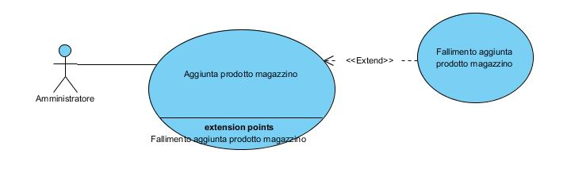

|  |  |
| --- | --- |
| **Nome del caso d’uso** | Aggiunta prodotto magazzino |
| **Attore** | Amministratore |
| **Flusso degli eventi** | 1. L’amministratore aggiunge negli appositi campi il nome, la descrizione, il prezzo e la quantità del prodotto da aggiungere in magazzino. L’amministratore preme il tasto “invia”. 2. Il sistema verifica i dati inseriti. 3. Il sistema aggiunge il prodotto. |
| **Condizione d’entrata** | Accesso alla pagina utente dell’amministratore |
| **Condizione d’uscita** | Prodotto aggiunto al database |

|  |  |
| --- | --- |
| **Nome del caso d’uso** | Fallimento aggiunta prodotto magazzino |
| **Attore** | Amministratore |
| **Flusso degli eventi** | 1. Il sistema non inserisce il prodotto. 2. Il sistema notifica un messaggio di errore. |
| **Condizione d’entrata** | In caso di prezzo o quantità negativa oppure in caso di campi mancanti del caso d’uso “Aggiunta prodotto magazzino” |
| **Condizione d’uscita** | Notifica messaggio di errore |

**3.4.5.10 Modifica di un prodotto in magazzino e fallimento nella modifica del prodotto in magazzino**

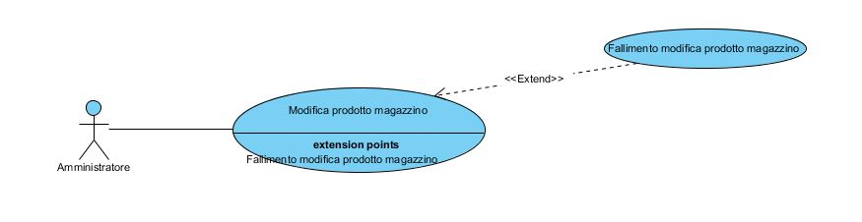

|  |  |
| --- | --- |
| **Nome del caso d’uso** | Modifica prodotto magazzino |
| **Attore** | Amministratore |
| **Flusso degli eventi** | 1. L’amministratore scrive negli appositi campi il nome del prodotto da modificare, la nuova descrizione del prodotto, il nuovo prezzo del prodotto, la nuova quantità del prodotto presente in magazzino. 2. Il sistema verifica i dati inseriti 3. Il sistema modifica i dati corrispondenti al prodotto indicato. |
| **Condizione d’entrata** | Accesso alla pagina utente dell’amministratore |
| **Condizione d’uscita** | Prodotto modificato e salvato nel database |

|  |  |
| --- | --- |
| **Nome del caso d’uso** | Fallimento modifica prodotto magazzino |
| **Attore** | Amministratore |
| **Flusso degli eventi** | 1. Il sistema non modifica il prodotto. 2. Il sistema notifica un messaggio di errore. |
| **Condizione d’entrata** | In caso di prezzo negativo o quantità negativa o uguale a 0 oppure in caso di campi mancanti nel caso d’uso “Modifica prodotto inserito”. |
| **Condizione d’uscita** | Notifica messaggio di errore |

**3.4.5.11 Rimozione del prodotto dal magazzino e fallimento della rimozione del prodotto dal magazzino**

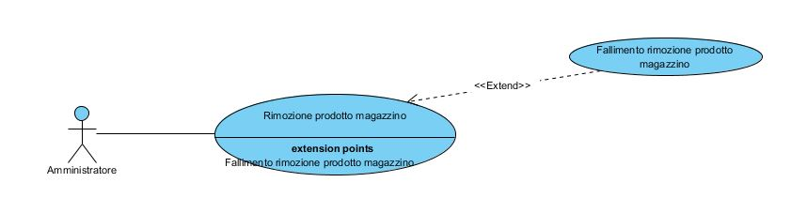

|  |  |
| --- | --- |
| **Nome del caso d’uso** | Rimozione prodotto magazzino |
| **Attore** | Amministratore |
|  | 1. L’amministratore inserisce il nome del prodotto da cancellare. 2. Il sistema verifica i dati inseriti 3. Il sistema lo cancella. |
| **Condizione d’entrata** | Accesso alla pagina utente dell’amministratore |
| **Condizione d’uscita** | Prodotto rimosso dal database |

|  |  |
| --- | --- |
| **Nome del caso d’uso** | Fallimento rimozione prodotto magazzino |
| **Attore** | Amministratore |
| **Flusso degli eventi** | Il sistema non cancella nessun prodotto. |
| **Condizione d’entrata** | In caso di campo mancante nella rimozione del prodotto nel caso d’uso “Rimozione prodotto magazzino” |
| **Condizione d’uscita** | Prodotto non rimosso |

**3.4.5.12 Login utente e login utente fallito**

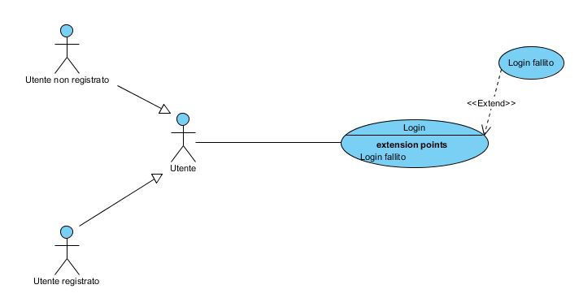

|  |  |
| --- | --- |
| **Nome del caso d’uso** | Login |
| **Attore** | Utente |
| **Flusso degli eventi** | 1. L’utente inserisce il proprio username e la propria password nei campi corrispondenti. 2. Il sistema verifica i dati inseriti. 3. Il sistema effettua il login |
| **Condizione d’entrata** | Accesso alla pagina di login |
| **Condizione d’uscita** | Login effettuato |

|  |  |
| --- | --- |
| **Nome del caso d’uso** | Login fallito |
| **Attore** | Utente |
| **Flusso degli eventi** | 1. Il sistema non effettua il login. 2. Il sistema notifica un messaggio di errore. |
| **Condizione d’entrata** | Nel caso in cui la coppia di username e password non si riferisca a nessun utente nel caso d’uso “login”. |
| **Condizione d’uscita** | Notifica messaggio di errore |

**3.4.5.13 Logout**

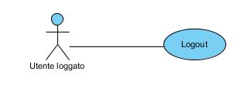

|  |  |
| --- | --- |
| **Nome del caso d’uso** | Logout |
| **Attore** | Utente loggato |
| **Flusso degli eventi** | 1. L’utente seleziona il bottone di logout. 2. Il sistema effettua il logout. |
| **Condizione d’entrata** | Accesso alla pagina utente. |
| **Condizione d’uscita** | Logout effettuato |

**3.4.5.14 Login dell’amministratore e login fallito dell’amministratore**

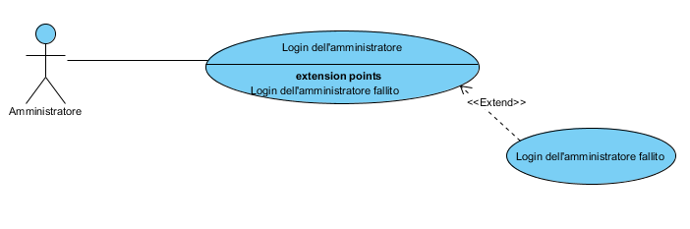

|  |  |
| --- | --- |
| **Nome del caso d’uso** | Login dell’amministratore |
| **Attori** | Amministratore |
| **Flusso degli eventi** | 1. L’amministratore inserisce il proprio username e la propria password nei campi corrispondenti. 2. Il sistema verifica i dati inseriti. 3. Il sistema effettua il login dell’amministratore |
| **Condizioni d’entrata** | Accesso alla pagina di login |
| **Condizioni d’uscita** | Login dell’amministratore effettuato |

|  |  |
| --- | --- |
| **Nome del caso d’uso** | Login dell’amministratore fallito |
| **Attori** | Amministratore |
| **Flusso degli eventi** | 1. Il sistema non effettua il login. 2. Il sistema notifica un messaggio di errore |
| **Condizioni d’entrata** | Nel caso in cui la coppia di username e password non si riferisca all’amministratore nel caso d’uso “login dell’amministratore” |
| **Condizioni d’uscita** | Notifica messaggio di errore |

**3.4.5.15 Logout dell’amministratore**

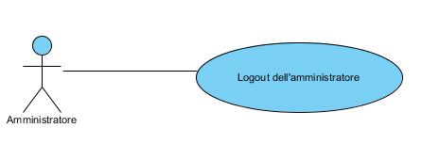

|  |  |
| --- | --- |
| **Nome del caso d’uso** | Logout dell’amministratore |
| **Attore** | Amministratore loggato |
| **Flusso degli eventi** | 1. L’amministratore loggato seleziona il bottone di logout. 2. Il sistema effettua il logout. |
| **Condizione d’entrata** | Accesso alla pagina amministratore. |
| **Condizione d’uscita** | Logout dell’amministratore effettuato |

**3.4.5.16 Acquisto del carrello e fallimento dell’acquisto del carrello**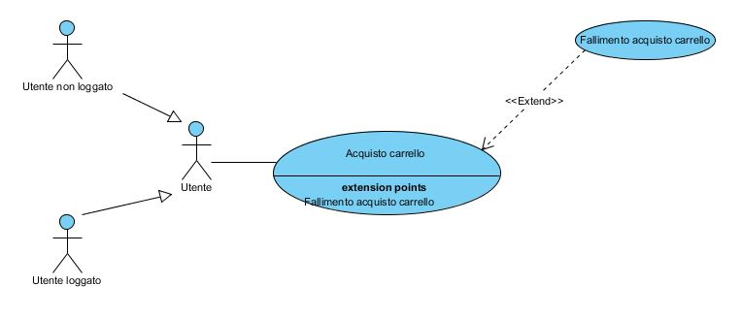

|  |  |
| --- | --- |
| **Nome del caso d’uso** | Acquisto carrello |
| **Attore** | Utente |
| **Flusso degli eventi** | 1. L’utente seleziona la voce “acquista” del carrello. 2. Il sistema effettua le verifiche necessarie. 3. Il sistema fa accedere l’utente alla pagina del pagamento. |
| **Condizione d’entrata** | Carrello non vuoto e l’utente ha accesso alla pagina del carrello. |
| **Condizione d’uscita** | Accesso alla pagina del pagamento. |

|  |  |
| --- | --- |
| **Nome del caso d’uso** | Fallimento acquisto carrello |
| **Attore** | Utente non loggato |
| **Flusso degli eventi** | Il sistema fa accedere l’utente alla pagina di login. |
| **Condizione d’entrata** | Nel caso in cui l’utente non è loggato oppure i prodotti selezionati nel carrello non sono presenti in magazzino nel caso d’uso “Acquisto carrello”. |
| **Condizione d’uscita** | Accesso alla pagina di login. |

**3.4.5.17 Pagamento e pagamento fallito**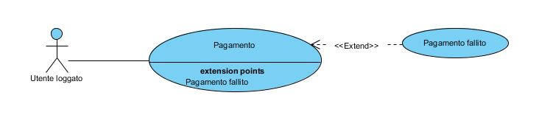

|  |  |
| --- | --- |
| **Nome del caso d’uso** | Pagamento |
| **Attore** | Utente loggato |
| **Flusso degli eventi** | 1. L’utente inserisce il numero della sua carta di credito. 2. Il sistema verifica la correttezza del numero di carta di credito. 3. Il sistema conferma l’acquisto. |
| **Condizione d’entrata** | L’utente ha acquistato il carrello. |
| **Condizione d’uscita** | L’utente acquista l’ordine e l’ordine viene salvato nel database. |

|  |  |
| --- | --- |
| **Nome del caso d’uso** | Pagamento fallito |
| **Attore** | Utente loggato |
| **Flusso degli eventi** | Il sistema annulla il pagamento.  Il sistema notifica un messaggio di errore. |
| **Condizione d’entrata** | Nel caso in cui il numero della carta di credito non sia sintatticamente corretto. |
| **Condizione d’uscita** | Notifica messaggio di errore |

**3.4.5.18 Visualizzazione del catalogo, ricerca dei prodotti, inserisci criteri di selezione, visualizza i risultati della ricerca, aggiungi prodotto al carrello**

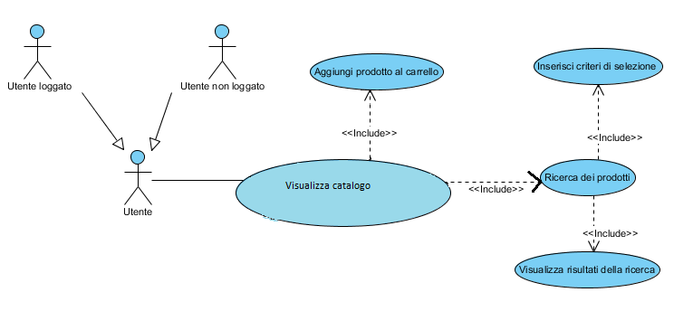

|  |  |
| --- | --- |
| **Nome del caso d’ uso** | Visualizzazione catalogo |
| **Attori** | Utente |
| **Flusso degli eventi** | 1. Utente chiede al sistema ulteriori informazioni relative al catalogo del sito. 2. Il sistema gli mette a disposizione una pagina con tutti i prodotti con le relative informazioni. |
| **Condizione d’entrata** | L’utente ha effettuato l’accesso alla homepage. |
| **Condizione d’uscita** | L’utente ha accesso al catalogo dei prodotti |

|  |  |
| --- | --- |
| **Nome del caso d’ uso** | Ricerca dei prodotti |
| **Attori** | Utente |
| **flusso degli eventi** | 1. L’utente chiede al sistema di mostrargli i prodotti che soddisfano determinate caratteristiche. 2. Il sistema gli permette di inserire i criteri di selezione. (vedi “Inserisci criteri di selezione”). 3. Il sistema procede con la ricerca. |
| **Condizione d’entrata** | L’utente ha effettuato l’accesso alla homepage. |
| **Condizione d’uscita** | L’utente ha accesso alle informazioni relative ai prodotti che soddisfano i criteri (vedi “Visualizza risultati della ricerca”). |

|  |  |
| --- | --- |
| **Nome del caso d’uso** | Inserisci criteri di selezione |
| **Attori** | Utente |
| **Flusso degli eventi** | 1. L’utente chiede al sistema di inseriri i criteri di selezione del prodotto. 2. Il sistema gli mette a disposizione un form per l’inserimento dei criteri. 3. L’utente compila il form. 4. Il sistema effettua la ricerca secondo i criteri di selezione inseriti dall’utente. |
| **Condizioni d’entrata** | L’utente visualizza il catalolo. |
| **Condizioni d’uscita** | Il sistema procede con la visualizzazione dei risultati della ricerca. |

|  |  |
| --- | --- |
| **Nome del caso d’uso** | Visualizza i risultati della ricerca |
| **Attori** | Utente |
| **Flusso degli eventi** | 1. L’utente chiede al sistema di visualizzare i risultati della ricerca. 2. Il sistem gli mette a disposizione una tabella dove sono visualizzati i prodotti ricercati. |
| **Condizioni di entrata** | L’utente ha effettutao una ricerca. |
| **Condizioni di uscita** | Il sistema permette la visualizzazione dei risultati. |

|  |  |
| --- | --- |
| **Nome del caso d’uso** | Aggiungi prodotto al carrello |
| **Attori** | Utente |
| **Flusso degli eventi** | 1. L’utente chiede di aggiungere un prodotto al carrello. 2. Il sistema gli mette a disposizione un bottone per aggiungere il prodotto al carrello. 3. L’utente clicca il bottone. 4. Il sistema aggiunge il prodotto al carrello. |
| **Condizioni di entrata** | L’utente visualizza il catalogo. |
| **Condizioni di uscita** | Il sistema aggiunge il prodotto al carrello. |

**3.4.5.19 Visualizzazione della pagina dell’utente**

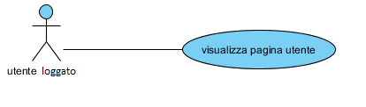

|  |  |
| --- | --- |
| **Nome del caso d’ uso** | Visualizzazione pagina utente |
| **Attori** | Utente loggato |
| **Flusso degli eventi** | 1. L’ utente loggato chiede al sistema di visualizzare la pagina utente. 2. Il sistema gli mostra la pagina utente con i dettagli riguardanti l’utente loggato. |
| **Condizione d’entrata** | L’utente loggato ha effettuato login ed ha effettuato l’accesso alla homepage. |
| **Condizione d’uscita** | Viene mostrata la pagina utente |

**3.4.5.20 Visualizzazione carrello e rimozione di un prodotto dal carrello**

|  |  |
| --- | --- |
| **Nome del caso d’uso** | Visualizzazione del carrello |
| **Attori** | Utente |
| **Flusso degli eventi** | 1. L’utente chiede al sistema di visualizzare il carrello. 2. Il sistema gli permette di visualizzare il carrelo. |
| **Condizioni di entrata** | L’utente ha accesso alla homepage. |
| **Condizione di uscita** | Il sistema fa visualizzare il carrello. |

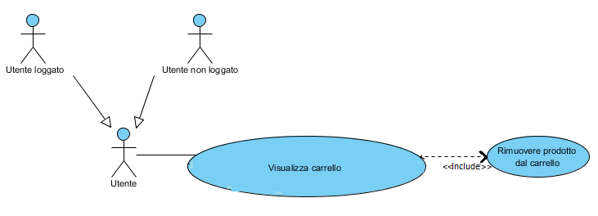

|  |  |
| --- | --- |
| **Nome del caso d’ uso** | Rimozione di un prodotto dal carrello |
| **Attori** | Utente |
| **Flusso degli eventi** | 1. Un utente chiede di eliminare un prodotto dal carrello. 2. Il sistema elimina il prodotto dal carrello ed aggiorna la pagina del carrello. |
| **Condizione di entrata** | L’utente visualizza il carrello. |
| **Condizione di uscita** | Il sistema rimuove il prodotto dal carrello. |

1. GLOSSARY  
   **Sito di ecommerce**: sito dedicato all’attività di vendita e acquisto der prodotti effettuato tramite Internet.

**Database**: sistema che memorizza i dati.

**Utente**: è un utente generico che ha accesso al sito, e può essere “registrato” o “non registrato”.

**Utente registrato**: è un utente che può acquistare prodotti dal catalogo.

**Utente non registrato**: può solamente visualizzare informazioni, ma non può acquistare.

**Utente loggato**: utente che ha effettuato il login.

**Utente non loggato:** utente che non ha effettuato il login.

**Amministratore**: è il gestore del negozio. Può modificare il catalogo e gestire gli ordini.

**Amministratore loggato**: amministratore che ha effettuato il login.

**Form**: è una “scheda di compilazione” per l’inserimento dei dati, dove l’utente inserisce e invia i dati al server.

**Login**: è la procedura di accesso (procedura di autenticazione) ad un sistema informatico o ad un’applicazione informatica con le credenziali registrate al sito web.

**Logout**: è la procedura di uscita da un sistema informatico o un’applicazione informatica.

**Password**: è una parola chiave con cui l’utente accede al sito web.

**Registrazione**: è la procedura di salvataggio dei dati dell’utente nel database con i quali può procedere agli acquisti.

1. TEAM

|  |  |
| --- | --- |
| **Nome** | **Matricola** |
| Giuseppe Siani | 0512102958 |
| Carmine D’ Alessandro | 0512103402 |
| Aleandro Giuseppe Libano | 0512102976 |

1. STORIA DELLE VERSIONI

|  |  |  |  |
| --- | --- | --- | --- |
| **Data** | **Versione** | **Descrizione** | **Autore** |
| 19/10/2016 | 0.1 | Scrittura bozza di RAD | Giuseppe Siani,  Carmine D’Alessandro |
| 21/10/2016 | 0.2 | Aggiunta del paragrafo “logout” negli “scenari”, aggiunta dell’ “introduzione”, aggiunta del “sistema corrente” aggiunta del “glossary”, aggiunta della “panoramica” in “requisiti funzionali”. | Aleandro Giuseppe Libano |
| 21/10/2016 | 0.3 | Aggiunta di 7 casi d’uso. | Aleandro Giuseppe Libano |
| 21/10/2016 | 0.4 | Agiunta dei casi d’uso “registrazione fallita” e “modifica dei dati errata”. | Aleandro Giuseppe Libano |
| 21/10/2016 | 0.5 | Aggiunta di 7 casi d’uso | Carmine D’Alessandro |
| 21/10/2016 | 0.6 | Aggiunta di 3 casi d’uso | Giuseppe Siani |
| 22/10/2016 | 0.7 | Aggiunta dei casi d’uso “login dell’amministratore” e “logout dell’amministratore”, e correzione dell’impaginazione del documento. | Aleandro Giuseppe Libano |
| 23/10/2016 | 1.0 | Aggiunta di 7 casi d’uso, aggiunta dello scenario “visualizzare carrello”. | Aleandro Giuseppe Libano, Giuseppe Siani |
| 27/10/2016 | 1.1 | Revisione casi d’uso | Aleandro Giuseppe Libano, Carmine D’Alessandro |
| 27/10/2016 | 1.2 | Aggiunta diagramma esteso dei casi d’uso | Carmine D’Alessandro |
| 27/10/2016 | 1.3 | Modifica scenari | Giuseppe Siani, Carmine D’Alessandro |